TẤM GƯƠNG NGƯỜI TỐT, VIỆC TỐT
CÔ GIÁO ĐẶNG THỊ MÃO- CHỦ TỊCH CÔNG ĐOÀN, THÂN THIỆN GIÀU LÒNG NHÂN ÁI

Gần gũi, động viên, chia sẻ, giúp đỡ chị em đoàn viên giải quyết những khó khăn, vướng mắc trong công việc; nhiệt tình với các hoạt động ngoại khóa do công đoàn cấp trên phát động; giàu lòng nhân ái… Đó là hình ảnh cô giáo Đặng Thị Mão - Chủ tịch công đoàn trường THCS Cao Bá Quát.
Gặp chị vào một chiều thu tháng 8, tôi vẫn nhớ nhứ in về chị, người có khuôn mặt tươi tắn, tác phong nhanh nhẹn, tính tình cởi mở, gẫn gũi. Được trở thành đồng nghiệp, lại cùng chuyên môn với chúng tôi , “Chị Cả” luôn là một chủ tịch công đoàn mẫu mực.
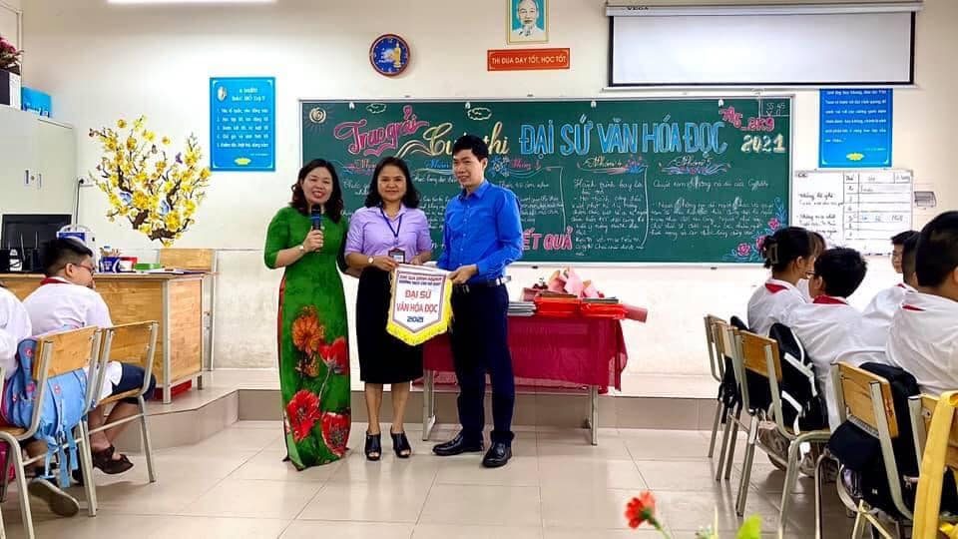

Ở cương vị chủ tịch Chủ tịch công đoàn từ năm 2017 đến nay, cho dù là công tác kiêm nhiệm, nhưng Chị luôn thực hiện có hiệu quả công tác công đoàn. Hàng năm, chị cùng Ban Chấp hành Công đoàn nhà trường xây dựng kế hoạch, tổ chức các hoạt động phong trào như: Hoạt động giao lưu văn nghệ, thể dục - thể thao nhân kỷ niệm những ngày lễ lớn, tạo môi trường sinh hoạt lành mạnh cho cán bộ, đoàn viên công đoàn. Chị luôn chủ động nắm bắt tình hình đoàn viên để kịp thời thăm hỏi, chia sẻ khó khăn. Để phát huy năng lực, gắn kết giữa cán bộ, giáo viên, nhân viên, Chị luôn là cầu nối giữa chi bộ, ban giám hiệu và cán bộ, đoàn viên nhà trường. Bằng sự nhiệt huyết và lòng yêu nghề, chị Đặng Thị Mão đã nhận được biết bao niềm tin yêu của đồng chí, đồng nghiệp và sự quý trọng của phụ huynh cùng các thế hệ học sinh.
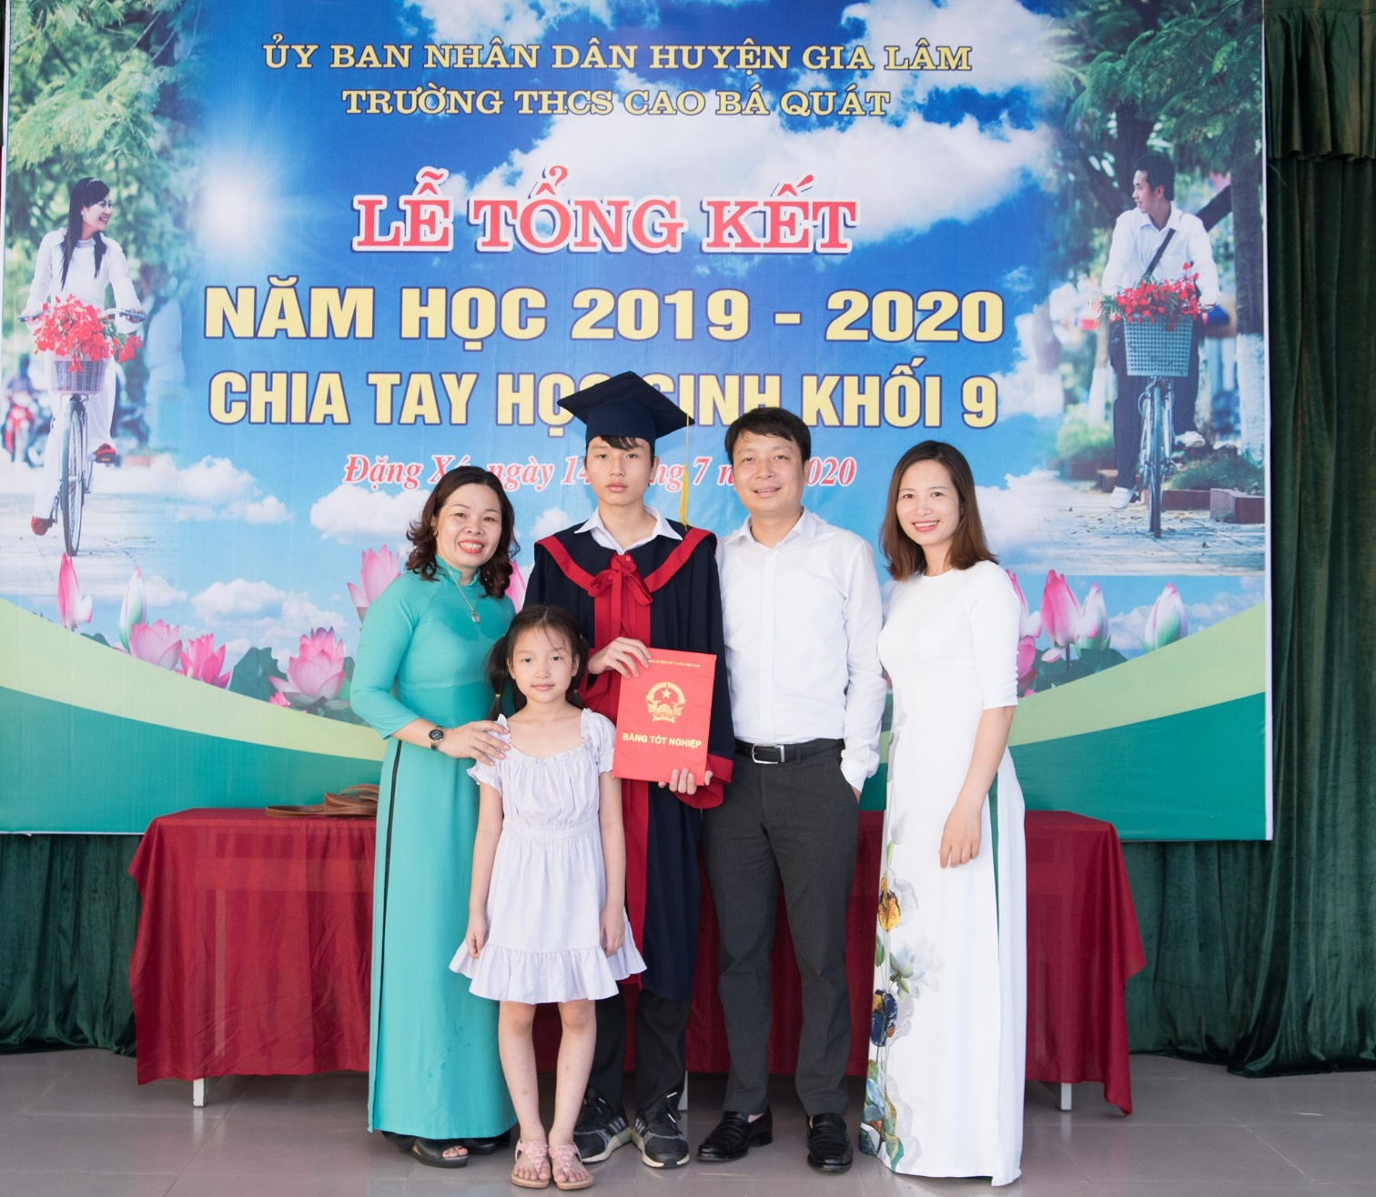
Hơn 20 năm công tác trong nghề, chị đã viết lên câu chuyện đẹp bằng chính cuộc đời mình. Chị luôn gắn nhận thức của mình với trách nhiệm đào tạo những lớp hạt giống cho tương lai. Vì vậy, chị miệt mài tìm tòi nghiên cứu tài liệu, trao đổi học hỏi kinh nghiệm với đồng nghiệp để cập nhật kiên thức mới cho bản thân. Qua đó rèn luyện đạo đức nghề nghiệp và phát triển năng lực dạy học. Đặc biệt, chị là một trong những giáo viên đi đầu cho phong trào “thầy cô thay đổi vì một trường học hạnh phúc”, Chị đã có nhiều đổi mới thành công trong công tác chủ nhiệm qua những “Buổi họp phụ huynh hạnh phúc”, công tác giáo dục kĩ năng sống, cân bằng cảm xúc cho học sinh và việc lan tỏa văn hóa đọc cho giáo viên và học sinh toàn trường.
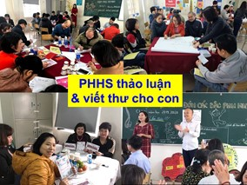
( Buổi họp phụ huynh hạnh phúc )

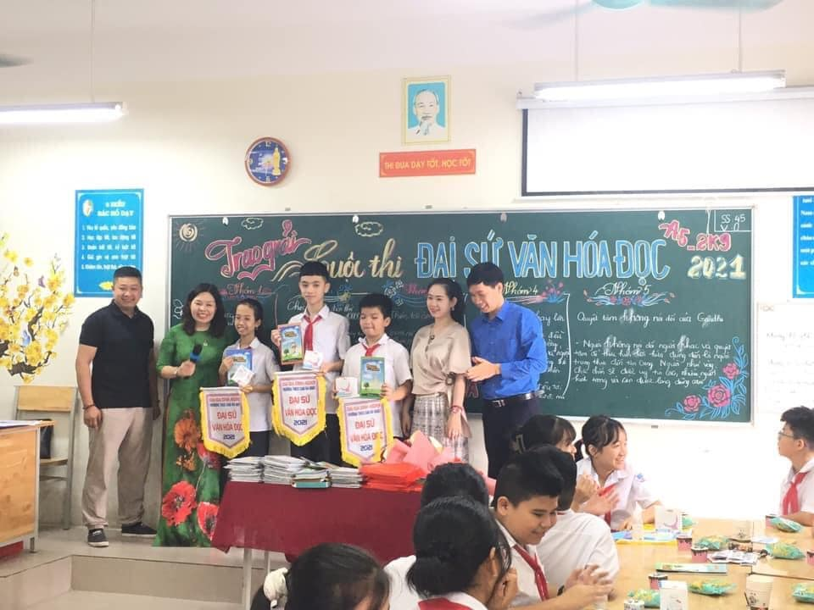
( Lan tỏa văn hóa đọc trong nhà trường)
Để hoạt động công đoàn ngày càng đi vào chiều sâu, bản thân chị luôn đi đầu trong các cuộc vận động nhân đạo, từ thiện. Từ đó khích lệ tinh thần đoàn viên tham gia đóng góp đầy đủ các loại quỹ, ủng hộ giúp đỡ, tặng quà những học sinh nghèo có hoàn cảnh khó khăn. Từ những hoạt động thiết thực nêu trên, chị đã góp phần không nhỏ tạo nên sự đoàn kết gắn bó giữa các đoàn viên công đoàn trong trường, giúp mọi người yên tâm công tác, hoàn thành xuất sắc nhiệm vụ được giao. Nhờ đó, Công đoàn trường liên tục nhiều năm liền đạt thành tích xuất sắc, được cấp trên khen thưởng.
Không chỉ thực hiện tốt công việc chuyên môn tại nhà trường, chị còn là tấm gương sáng, nhiệt tình hết mình trong công tác xã hội tại địa phương. Trong nhiều năm qua, chị luôn tích cực kêu gọi, vận động anh chị em, bạn bè giúp đỡ các em học sinh nghèo, những mảnh đời bất hạnh có hoàn cảnh khó khăn trong và ngoài địa bàn. Đôi khi là sách vở, áo quần, xe đạp để hỗ trợ, động viên các em tiếp tục đến trường, đôi khi là tấm chăn, manh áo, là gạo, là mì hay những vật dụng nhu yếu phẩm khác. Chị còn tích cực viết nhiều bài chia sẻ, kêu gọi trên trang facebook để giúp đỡ các em học sinh có hoàn cảnh đặc biệt khó khăn, không có nhà ở. Từ sự kêu gọi của chị, nhiều mạnh thường quân đã chung tay góp sức hỗ trợ giúp các em học sinh nghèo ổn định cuộc sống, yên tâm học hành. Đặc biệt, Chị là một trong những người tham gia tổ chức chương trình “ thắp sáng ước mơ cùng trẻ vùng cao “ với mong muốn giản dị được “ Cùng chung tay lan tỏa Hành trình kiến tạo Văn Hóa đọc vùng cao”.
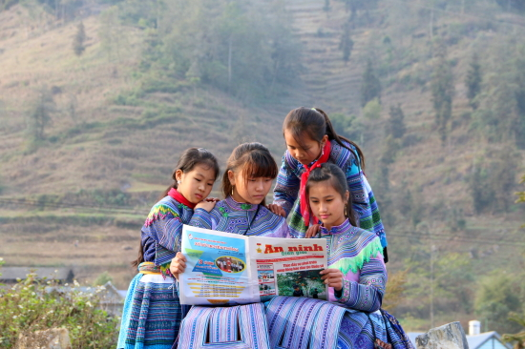
Dù bận bịu với công việc nhưng chị luôn sắp xếp hài hòa giữa công việc ,cơ quan và gia đình, đối nội đối ngoại hai bên. Đặc biệt hơn cả, những việc thiện nguyện chị làm luôn có sự chung tay đồng lòng của chồng và 2 con trai. Nhiều năm liền gia đình chị đạt danh hiệu “Gia đình văn hóa” tại nơi cư trú, hai người con của chị đều học giỏi, chăm ngoan, sống tự lập và có trách nhiệm, biết sẻ chia.
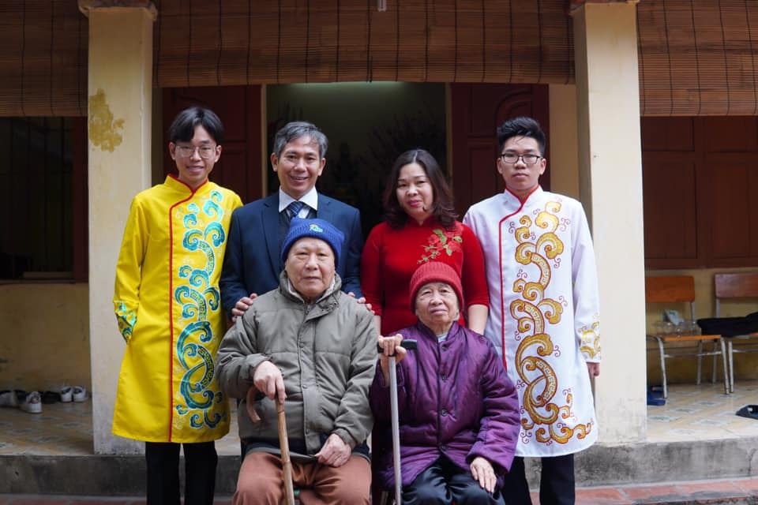
Luôn tâm niệm, phần thưởng quan trọng nhất không phải là những bằng khen, giấy khen mà là sự trưởng thành của từng thế hệ học trò, sự vững bước đi lên của tập thể Công đoàn Trường THCS Cao Bá Quát, cô giáo Đặng Thị Mão luôn tự hứa với bản thân, phải làm tốt hơn nữa, giành nhiều thành tích hơn nữa trong sự nghiệp “trồng người” cũng như quan tâm đến quyền lợi thiết thực của đoàn viên và người lao động. Thành tích lớn nhất, có ý nghĩa nhất mọi người luôn dành cho chị đó là cả sự tin yêu, quý mến. Chị thực sự xứng đáng là nữ Chủ tịch Công đoàn thân thiện, “Giỏi việc nước, đảm việc nhà”.

